**Конспект занятия в младшей группе по теме «Количество и счет»**

Цель: развивать математические способности детей.

Задачи:

1. образовательные: учить детей считать в пределах пяти.

2. развивающие: развивать логику мышления, сообразительность, память.

3. воспитательные: воспитывать интерес, а также желание учиться с интересом и удовольствием.

Материалы и оборудования: цифры от 1 до 5, картинки с изображениями.

**Ход работы**

-Ребята, сегодня к нам с вами в гости пришел маленький зайка. С собой он принес очень интересный мешочек.

Вам интересно, что в этом мешочке лежит?

Мне тоже интересно!

А в этом мешочке у него лежат вот такие карточки, на которых изображены различные картинки, но вы посмотрите ребята, картинки все разные и рисунки на них тоже разные. А еще, они кажется отличаются по количеству.

Ребята, мне сейчас зайка сказал, что хочет, чтобы бы вы помогли ему посчитать, сколько находится предметов на этих картинках.

Но сначала, мы с вами посмотрим на нашу доску и посмотрим какие цифры вы знаете.   
Молодцы! Правильно-это цифра один!

А сколько у нас предметов всего в мешочке?

А вот сейчас мы с вами и будем учиться считать.

Зайка нам будет показывать картинку, а мы с вами будем учиться считать.

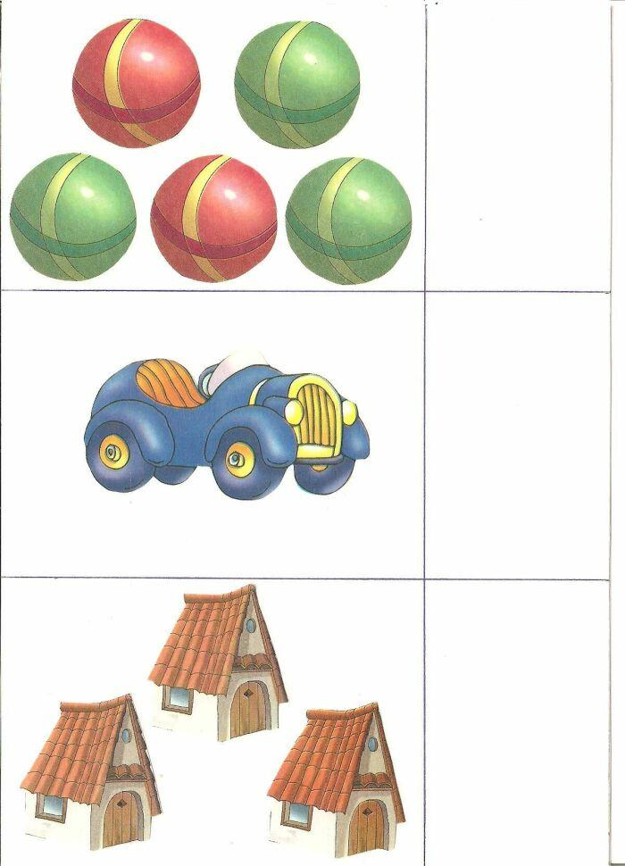

Посмотрите, сколько мячиков у нас изображено на картинке?

Давайте вместе с зайкой считать…

1,2,3…

Молодцы!

Зайке нравится, как вы ему помогаете.

А сколько домиков?

1,2…

Ребята, какие вы большие молодцы! Как вы помогаете зайке!

А сейчас давайте мы с вами немного отдохнем.

**Физминутка**

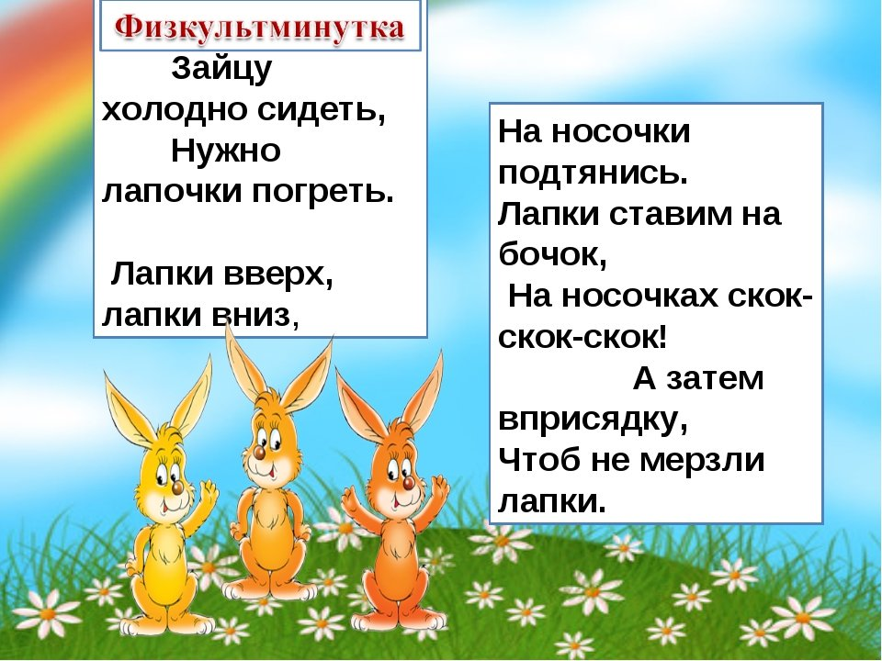

Молодцы!

Отдохнули?

Это очень хорошо!

А теперь мы с вами поиграем в очень интересную игру, которая называется «найди предмет»

**Цель:** учить сопоставлять формы предметов с геометрическими  
образцами.

**Материал.** Геометрические фигуры (круг, квадрат, треугольник, прямоугольник, овал).

Дети стоят полукругом. В центре расположены два столика: на одном - геометрические  
формы, на втором - предметы. Педагог рассказывает правила игры: «Мы будем  
играть так: к кому подкатится обруч, тот подойдет к столу и найдет предмет  
такой же формы, какую я покажу. Ребенок, к которому подкатился обруч, выходит, педагог показывает круг и предлагает найти предмет такой же формы. Найденный предмет высоко поднимается, если он выбран правильно, дети хлопают в ладоши.  
Затем взрослый катит обруч к следующему ребенку и предлагает другую форму. Игра продолжается, пока все предметы не подойдут подобраны к образцам.

Молодцы, ребята!

Вам понравилась игра?

Это очень хорошо!

Зайка вам благодарен, что вы помогли ему посчитать и узнать цифры!

**Конспект занятия в средней группе по теме «Количество и счет»**

**Цель:** продолжать учить соотносить цифры и количество предметов.

**Задачи:**

1. образовательные: соотносить количество предметов с цифрой.

2. развивающие: развивать внимание, логическое мышление.

3. воспитательные: воспитывать стремление к учебе.

**Ход работы:**

Ребята, сегодня к нам прилетели гости. Сейчас я вам отгадаю загадку, а вы ее отгадайте.

•На цветке сидит  цветочек,  
В два всего лишь лепесточка.  
Лепестки цветные,   
По краям резные!  
Посидит и улетает.  
Если кто не угадает,  
То подскажет мамочка:  
"Да ведь это ...

Правильно! Это бабочка.

Так вот сегодня нам бабочки дали такое задание и мы должны им помочь выполнить его.

Они привезли с собой вот такие красивые цветочки и нам нужно посчитать сколько цветочков привезли с собой бабочки.

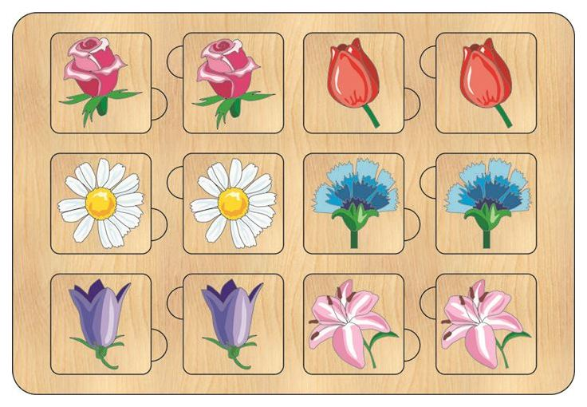

Ребята, вы посчитали сколько цветочков?

Молодцы! А какие цветочки по цвету вы видите?

Правильно!

А давайте теперь мы с вами каждую бабочку сопоставим к цветочку и посмотрим всем ли хватит бабочек.

Ой, какие вы молодцы ребята!

А теперь давайте мы с вами отдохнем

**Физминутка**

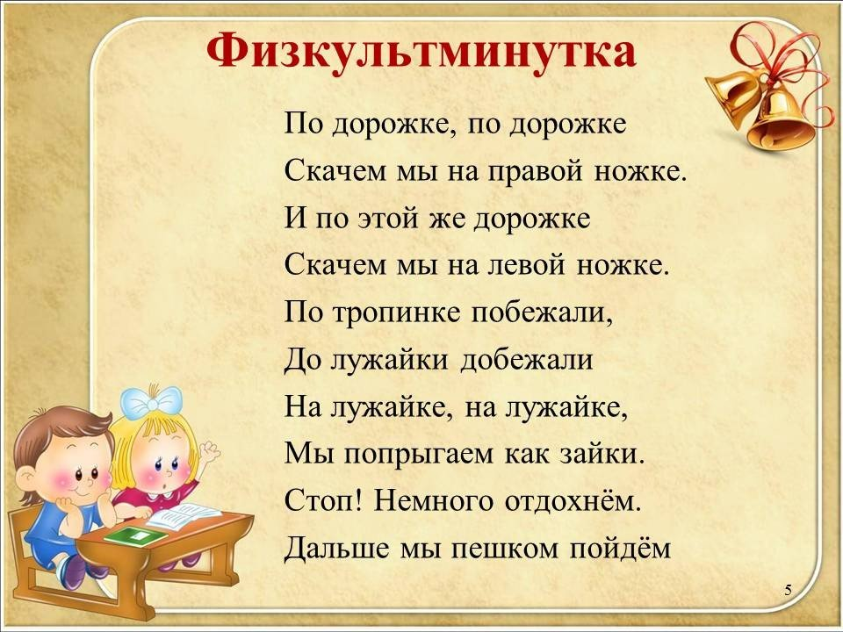

Отлично! А теперь давайте поиграем в игру, я уверена вам понравится.

Игра называется: «читаем-считаем»

Содержание: читая ребенку книжку, попросить его отложить столько счетных палочек, сколько, например, было зверей в сказке. После того как сосчитали, сколько в сказке зверей, спросить, кого было больше, кого – меньше, а кого – одинаково. Сравнить игрушки по величине: кто больше –зайка или мишка? Кто меньше? Кто такого же роста?

Итак! Ребята, вам понравилась игра?

Это очень хорошо!

Наши бабочки полетели домой, но они просили меня передать, что вы большие молодцы и очень благодарны вам, за то, что вы помогли справиться им с заданием.

**Конспект занятия в старшей группе по теме «Количество и счет»**

Цель: учить детей решать задачи, способствовать формированию логического мышления.

Задачи:

1. Образовательная: упражнять детей в количественном счете от 1 до 15

2. Развивающие: развивать стремление и интерес к математике

3. Воспитательные: воспитывать интерес к учебе.

**Ход работы:**

Ребята, сегодня к нам пришло письмо!

Хотите его прочитать?

-Дорогие ребята! Я потерялся. Я попал в город, где изображены на стенах и домах одни цифры. Помогите мне добраться до дома, пожалуйста. Без вас мне не справиться. Подсказки будут в конверте.

Ну что ребята, поможем нашему другу?

Итак, первое задание у нас идет «Разложите цифры по порядку»

Давайте начнем…

1,2,3,4,5…

Ребята, давайте проверим…

Молодцы! Правильно.

2 задание «назовите соседей числа 5»

Правильно! Это 3 и 4.

Идем дальше…

Посмотрите какое интересное задание «найди лишнее»

На этом конверте изображены картинки с цифрами, вам нужно внимательно посмотреть и определить какая картинка лишняя, а потом объяснить почему вы решили, что именно эта картинка лишняя.

Молодцы!

А теперь у нас осталось еще одно задание.

Оно самое трудное! Сосредоточьтесь!

«реши задачу»

Мама пошла в магазин. Дочь попросила купить ей 3 апельсина, а младший брат 2 банана, бабушка попросила купить ей 4 яблока. Мама собрала все продукты корзину и пошла домой. Вопрос: сколько всего вместе продуктов купила мама?

Ребята! Какие вы молодцы! Правильно! Ответ 9!

А теперь давайте немного отдохнем…

**Физминутка**

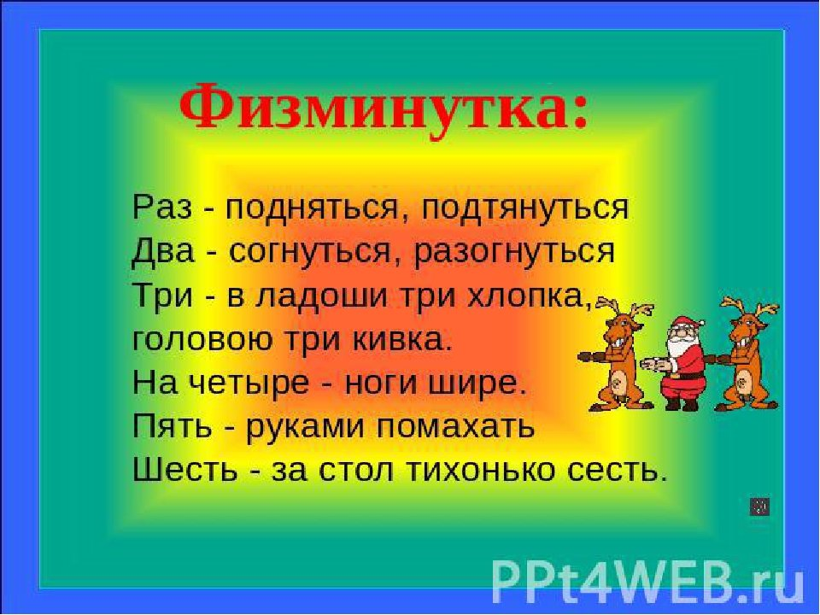

Молодцы!

Ребята, мы почти помогли нашему другу, только теперь нам нужно поиграть с вами в игру. Вам интересно, что это за игра?

Игра называется «много-мало»

Содержание: попросить ребенка назвать одиночные предметы или предметы, которых много (мало). Например: стульев много, стол один, книг много, животных мало. Положить перед ребенком карточки разного цвета. Пусть зеленых карточек будет-7, а красных -5. Спросить каких карточек больше, каких меньше. Добавить еще 2 красные карточки. Что теперь можно сказать?

Какие умницы! И с этим мы с вами справились.

Ребята, наш друг отправил мне новое письмо, в котором он говорит, что мы с вами помогли ему добраться до дома. А еще он говорит нам больше спасибо!

**Конспект занятия в подготовительной группе по теме «Количество и счет»**

Цель: формирование навыков счета.

Задачи:

1. образовательная: закрепить счет в пределах 15 в прямом и обратном порядке.

2. развивающая: развивать внимание, память, мышление.

3. воспитательная: воспитывать интерес и стремление к решению математических задач

**Ход работы:**

Ребята, сегодня мне нужна будет ваша помощь.

Мне наш старый друг прислал вот такие карточки(использую картинки те, что печатали мы сами или перерисовывали в тетрадь)

Посмотрите, у вас у каждого лежит карточка, наш друг просит помощи, он не помнит,как нужно правильно посчитать, сколько изображено предметов на карточке ?

Так, а у тебя, Миша?

Молодцы!

Ребята, а давайте теперь покажем нашему другу какие цвета изображены у нас на картинках?

А сколько у тебя красного цвета, Аня?

А у тебя зеленый цвет есть. Максим?

Сколько его?

Молодцы!

Теперь давайте посчитаем сколько листьев изображено на карточке у Светы?

Правильно, 4 листочка.

А сколько будет листьев вместе, если мы к ним прибавим еще 4 листочка?

Молодцы! 8!

Ребята, хотите немного отдохнуть?

**Физминутка**

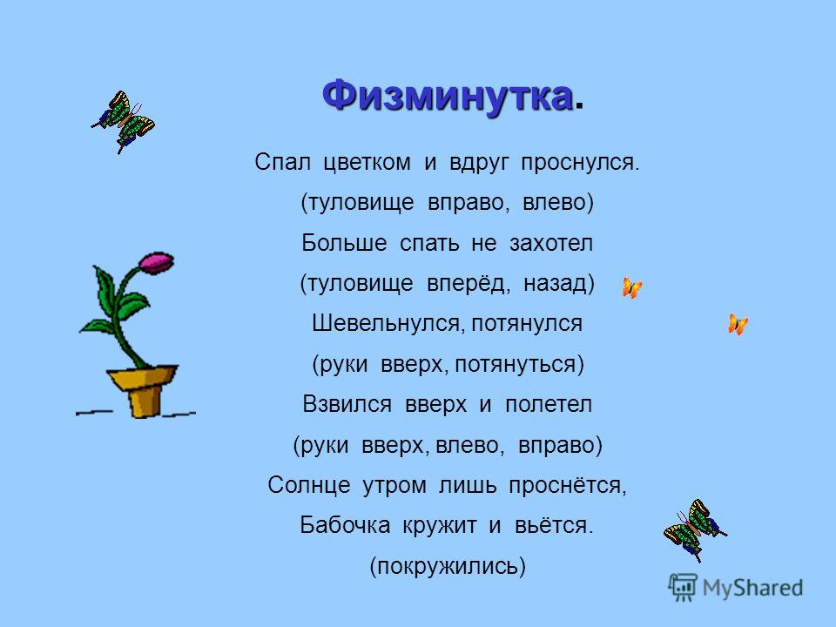

Ой какие молодцы!

Ребята, смотрите, у нас на карточке есть вот такая игра, давайте поиграем в неё?

Игра: «отгадай число»

Содержание: спросить, например, какое число больше трех, но меньше пяти; какое число меньше трех, но больше единицы и т.д. Задумать, например, число в пределах десяти и попросить ребенка отгадать его. Ребенок называет разные числа, а воспитатель говорит больше или меньше задуманного названное число. Затем можно поменяться с ребенком ролями.

Молодцы!

Наш друг сказал нам спасибо, что вы помогли ему напомнить, посчитать, вспомнить цифры и цвета.